**BỘ GIÁO DỤC VÀ ĐÀO TẠO**

**TRƯỜNG ĐẠI HỌC NÔNG LÂM TP.HCM**

**KHOA CÔNG NGHỆ THÔNG TIN**



**Hướng dẫn sử dụng web**

**(CUỐI KỲ)**

**Đồ án:**

**THIẾT KẾ WEB ĐẶT BÁNH SINH NHẬT**

**Giáo viên bộ môn : Th.S Phan Đình Long**

**Sinh viên thực hiện : Trần Thanh Hải MSSV: 22130070**

**Lê Bá Khánh Duy MSSV: 22130058**

**Từ Chí Hà MSSV: 22130065**

# **Các chức năng liên quan tới người dùng**

## **Đăng nhập**

Đăng nhập là việc cần thiết phải làm nếu như bạn muốn đặt bánh từ chúng tôi. Để đăng nhập, hãy làm theo các bước sau:

Đầu tiên, từ màn hình chính

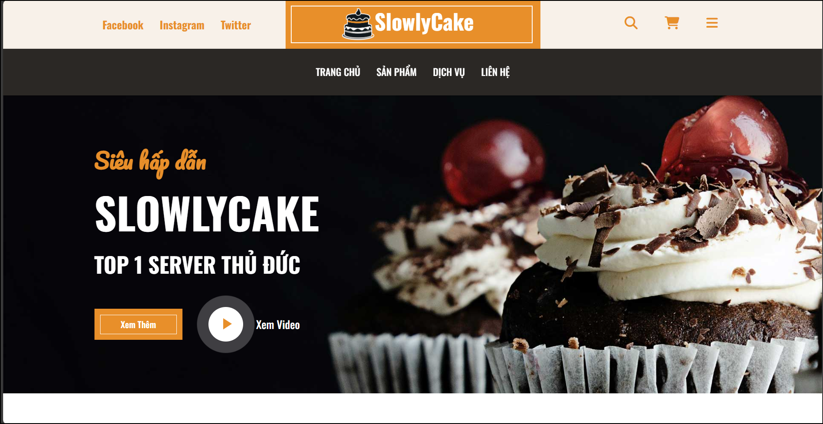

Di chuột vào biểu tượng bên cạnh giỏ hàng, sẽ có 1 menu hiện ra

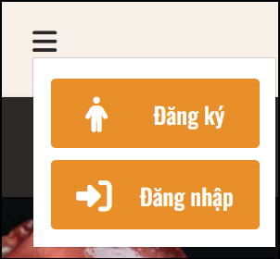

Chọn “Đăng nhập”

Trang sẽ đưa bạn đến trang đăng nhập như hình dưới đây

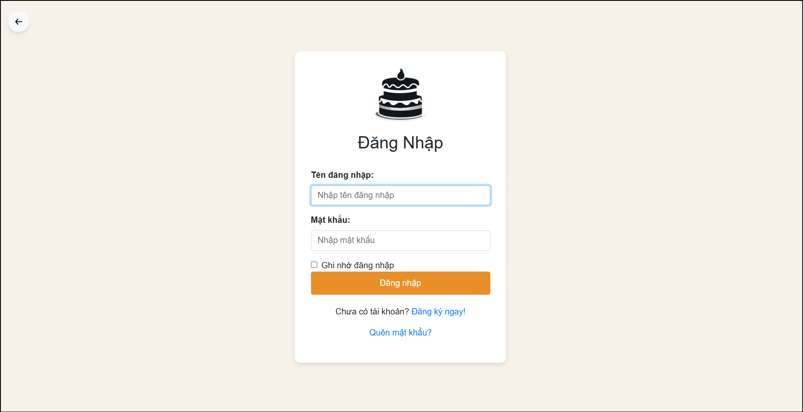

Nhập tên đăng nhập và mật khẩu vào, sau đó chọn “Đăng nhập”

Nếu bạn muốn ghi nhớ tài khoản cho lần sau, tick vào ô “Ghi nhớ đăng nhập”

Sau khi đăng nhập xong, bạn sẽ được điều hướng về trang chủ

## **Đăng ký**

Nếu bạn chưa có tài khoản, bạn có thể đăng ký như sau

Tại trang chủ, di chuột vào biểu tượng bên cạnh giỏ hàng và chọn đăng ký



Bạn sẽ thấy màn hình đăng ký như sau

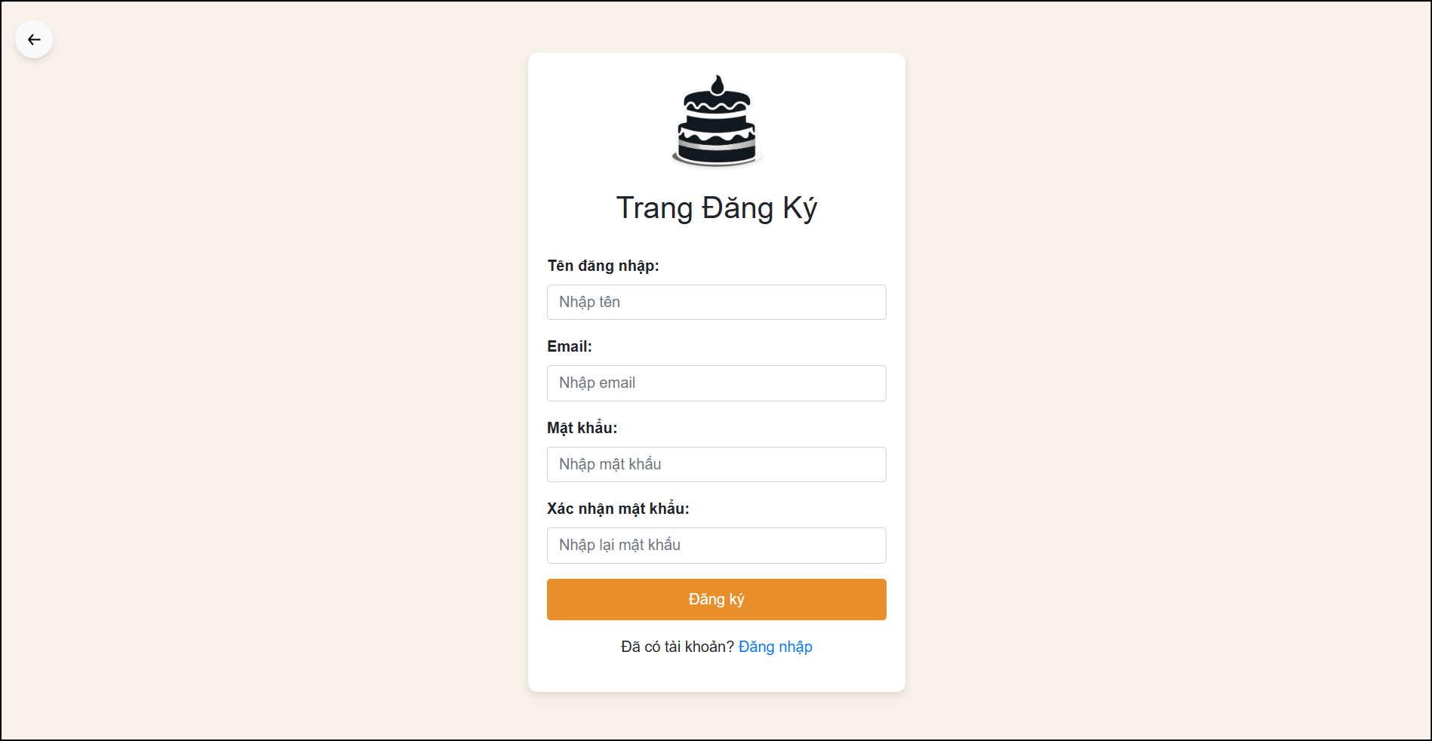

Nhập đầy đủ các trường và chọn “Đăng ký”

Sau khi hoàn thành, bạn sẽ được điều hướng về trang chủ

# **Các tính năng khác**

## **Nhận thông báo khuyến mãi**

Nếu bạn muốn biết khi nào chúng tôi có khuyến mãi, bạn có thể thêm mình vào danh sách chờ bằng cách sau:

Ở cuối mỗi trang, bạn sẽ thấy phần này

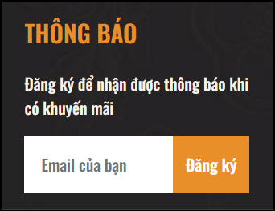

Chỉ cần nhập email của bạn vào đó là xong. Mỗi khi có chương trình khuyến mãi, chúng tôi sẽ thông báo sớm nhất cho bạn qua mail mà bạn đã đăng ký

## **Góp ý**

Nếu như bạn thấy không hài lòng với dịch vụ của chúng tôi, hoặc chỉ đơn giản là muốn góp ý cải thiện dịch vụ, bạn có thể làm như sau

Tại trang chủ, chọn “Liên hệ”

Bạn sẽ được điều hướng tới 1 trang như sau:

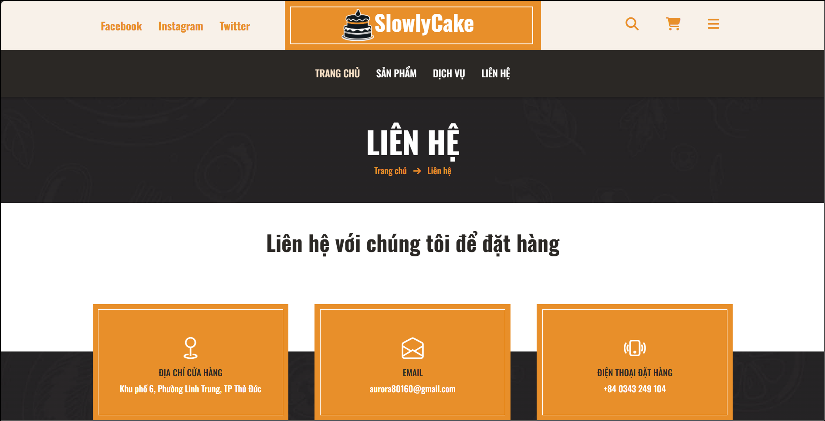

Kéo xuống cuối trang và bạn sẽ thấy 1 form

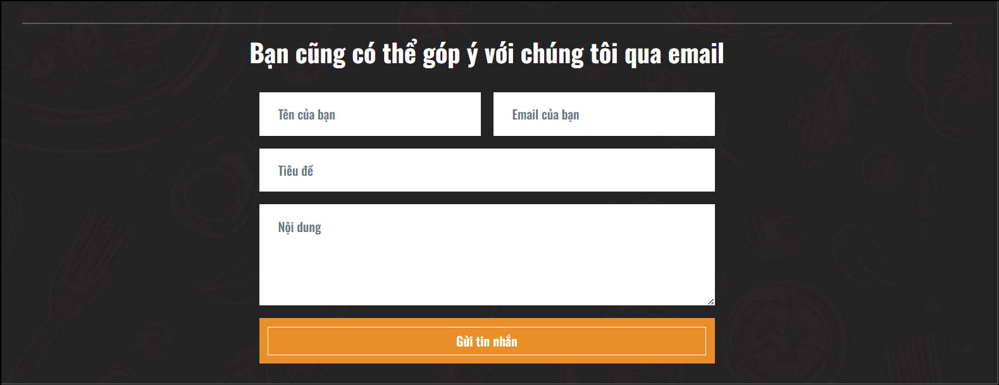

Nhập đầy đủ các trường vào và chọn “Gửi tin nhắn”

Và như thế là xong. Cảm ơn ý kiến đóng góp của bạn

\*\***Lưu ý: Phần sau đây chỉ liên quan tới Admin. Nếu bạn không có quyền Admin, bạn có thể bỏ qua phần này\*\***

# **Các chức năng liên quan tới Admin**

Để dùng các tính năng này, đầu tiên hãy đăng nhập với tài khoản Admin trước

Bạn sẽ được điều hướng tới trang này

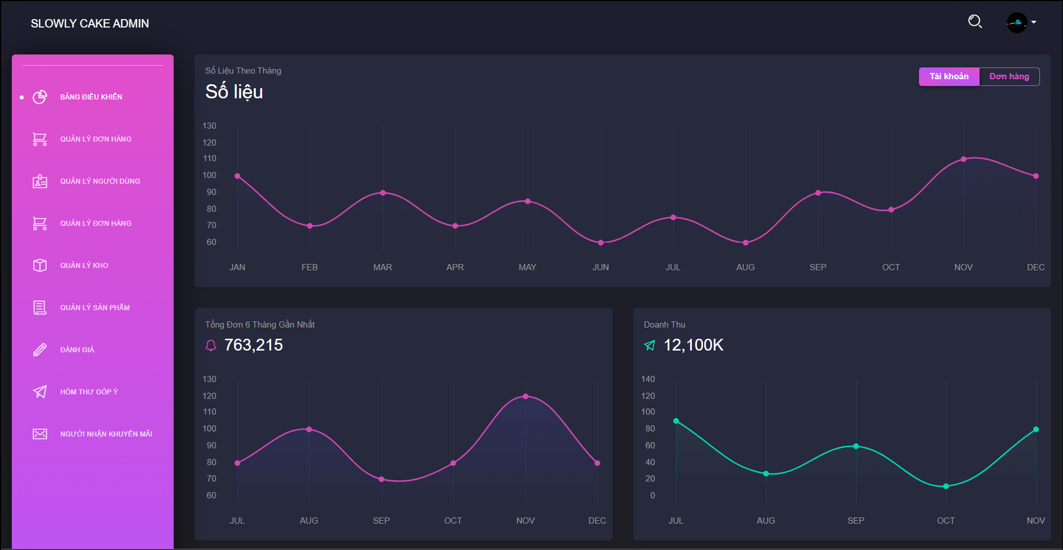

Ở trang này, bạn có thể theo dõi số liệu như số tài khoản mởi, số đơn hàng, doanh thu,…

## **Quản lý người dùng**

Khi chọn “Quản lý người dùng, bạn sẽ thấy trang này

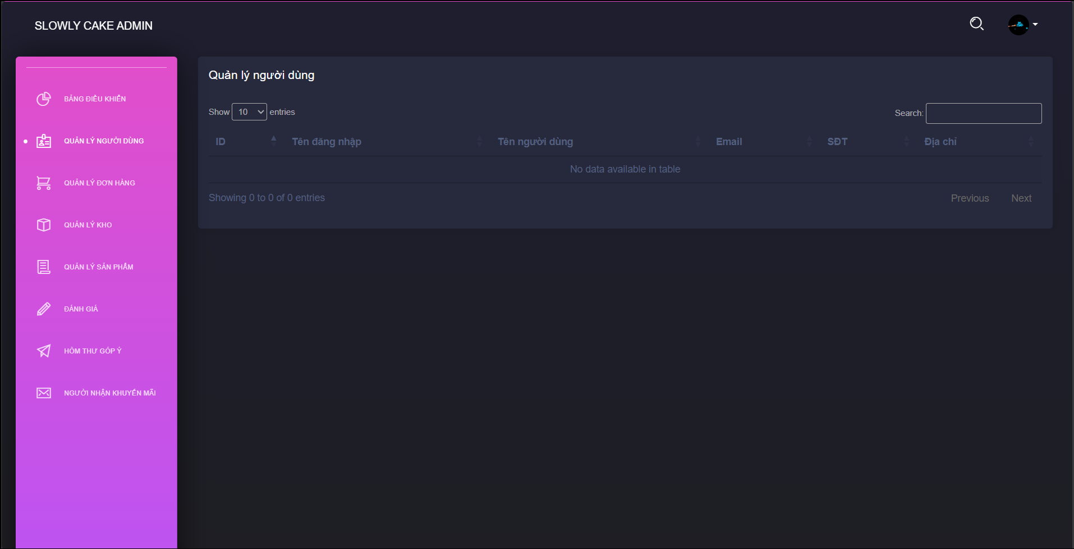

(Việc tải dữ liệu nhanh hay chậm phụ thuộc vào tốc độ mạng)

Bạn có thể thêm người dùng 1 cách thủ công tại đây